# Relatório de Inteligência Artificial para o Trabalho da 2a NP

## Nome: Judah Holanda Correia Lima – Matrícula: 1010500-5

## Sistema: Identificador de Super-herói

## Resumo

### Domínio

Vasta gama de heróis da Marvel, DC e de filmes e/ou seriados conhecidos.

### Objetivo

O sistema tem como objetivo identificar um herói a partir de características e/ou equipamentos que o herói possui, pode ser utilizado para lazer ou curiosidade.

### Variáveis

Como um Super-herói tem mais de uma característica/poder/equipamento o sistema possui várias variáveis booleanas para identifica-las e todas com grau de confiança de 100%, pois as variáveis são perfeitamente conhecidas e não existe erro, pois são personagens de ficção com características bem definidas.

A única variável objetivo é a variável herói, pois é o único objetivo do sistema, identificar o herói descrito.

### Funcionamento

A partir das características do Super-herói ou equipamento, recebidas pelo programa através de perguntas realizadas pelo mesmo, ele identificará seu equipamento, caso possua, e a partir de seus equipamentos e características ele identificará o herói.

### Regras

Para cada Super-herói e equipamento existe uma regra que o identifica a partir de características.

#### Super-heróis

* Animal Man
* Ant Man
* AquaMan
* Atom
* Batman
* Beast
* Black Canary
* Black Panther
* Black Widow
* Blue Beetle
* Captain America
* Captain Marvel
* Cat Woman
* Cyclops
* Daredevil
* Doctor Strange
* Elektra
* Falcon
* Flash
* Gambit
* Ghost Rider
* Green Arrow
* Green Hornet
* Green Lantern
* Hawk Man
* Hawkeye
* Hawkgirl
* Hellcat
* Hercules
* Hulk
* Human Torch
* Huntress
* Invisible Girl
* Iron Fist
* Iron Man
* Martian Manhunter
* [Marvel Girl](http://en.wikipedia.org/wiki/Marvel_Girl)
* Miss Marvel
* Mister Fantastic
* Moon Knight
* Nick Fury
* Nightcrawler
* Professor X
* Punisher
* Quicksilver
* Robin
* Scarlet Witch
* She-Hulk
* Spawn
* Spider Man
* Storm
* Super Girl
* SuperMan
* Thing
* Vision
* Wasp
* Wolverine
* Wonder Man
* Wonder Woman
* Zatanna

## Exemplo

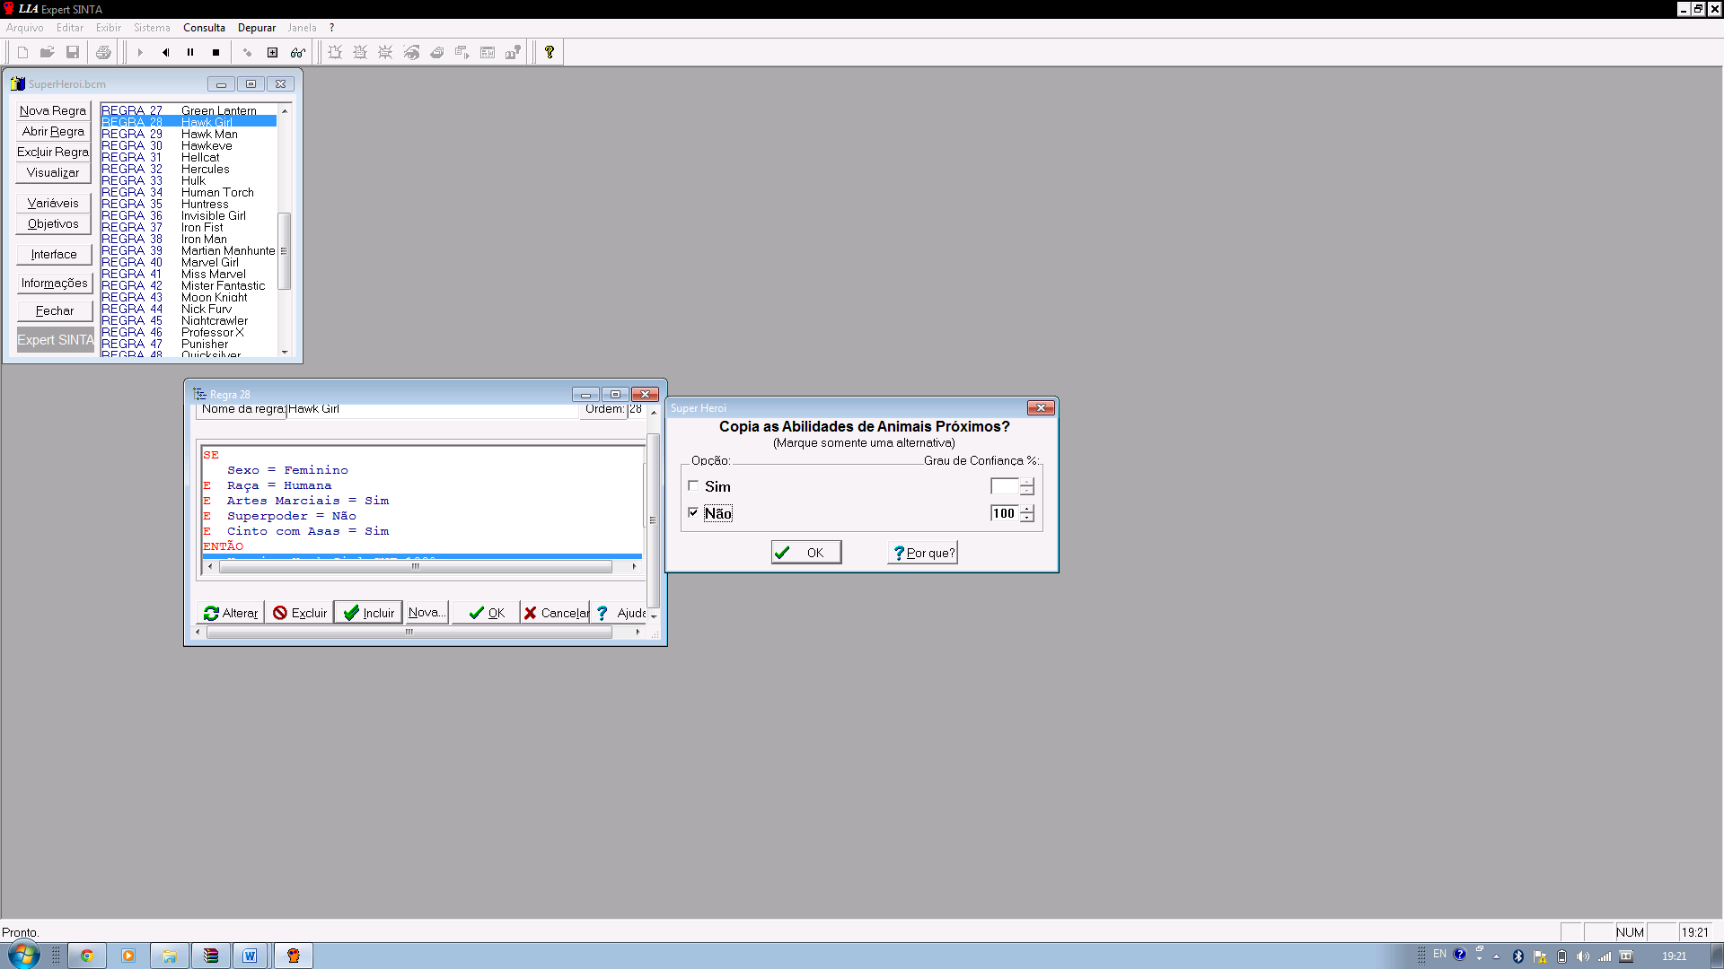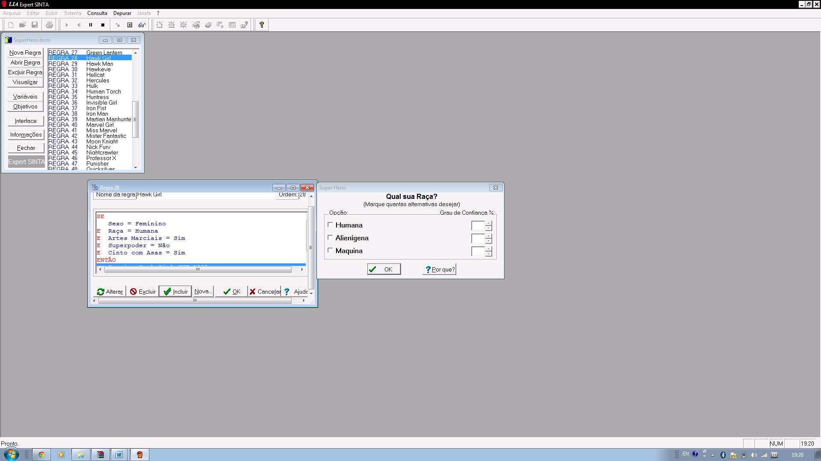

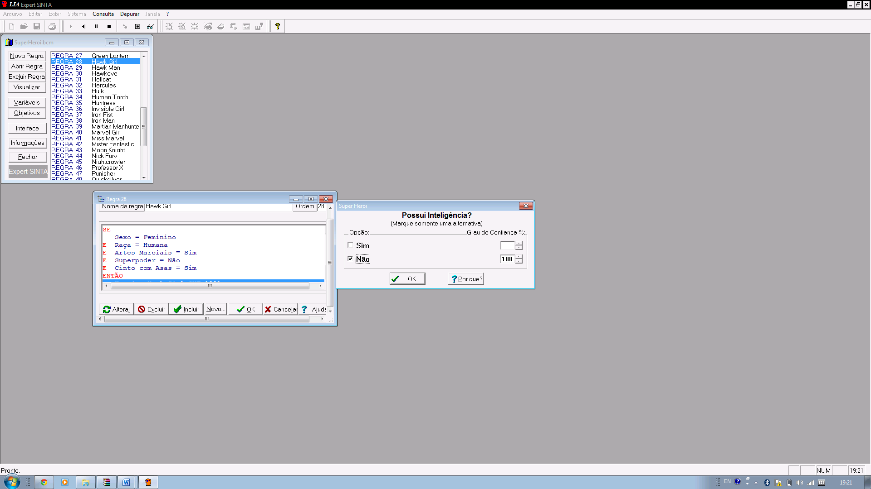

Como a quantidade de perguntas é grande segue abaixo o resultado final após todas as perguntas:

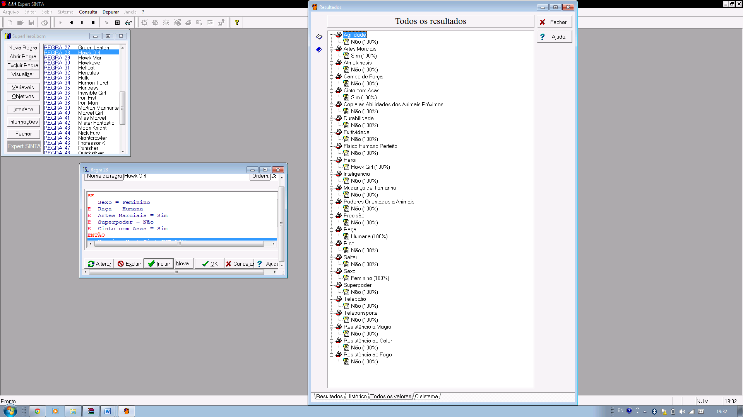

E o resultado obtido:

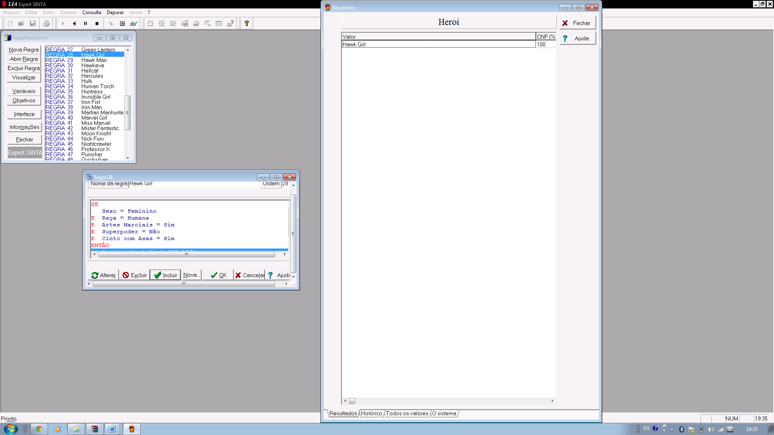

Árvore de pesquisa:

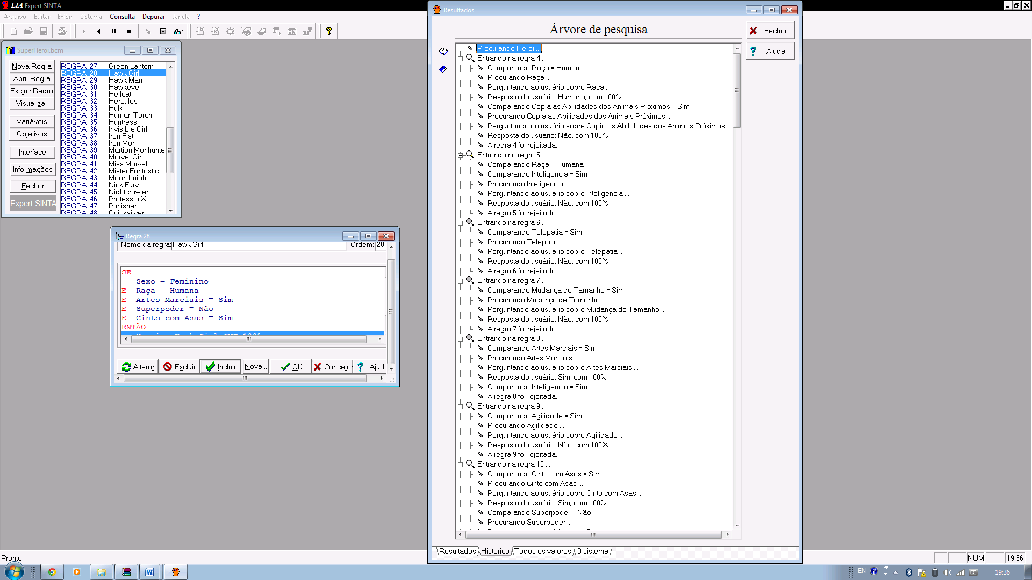

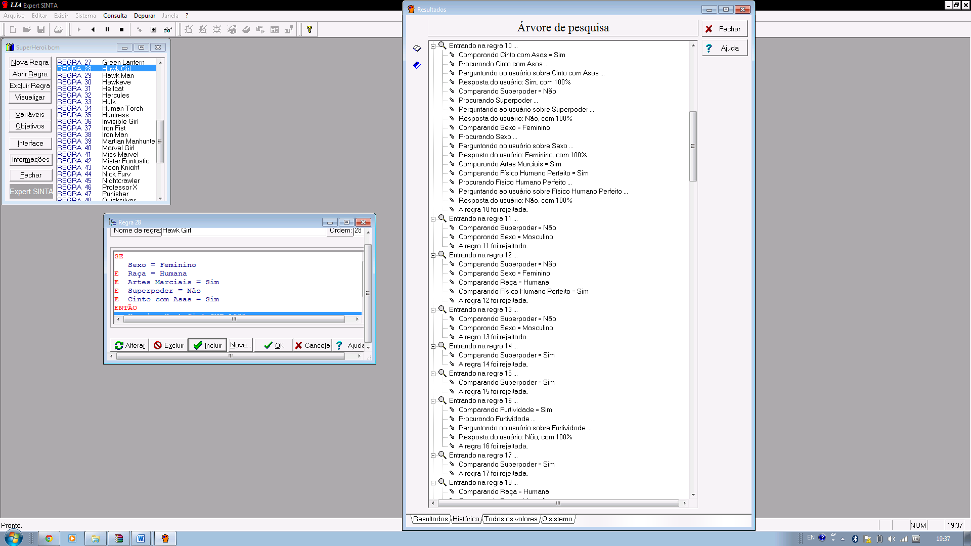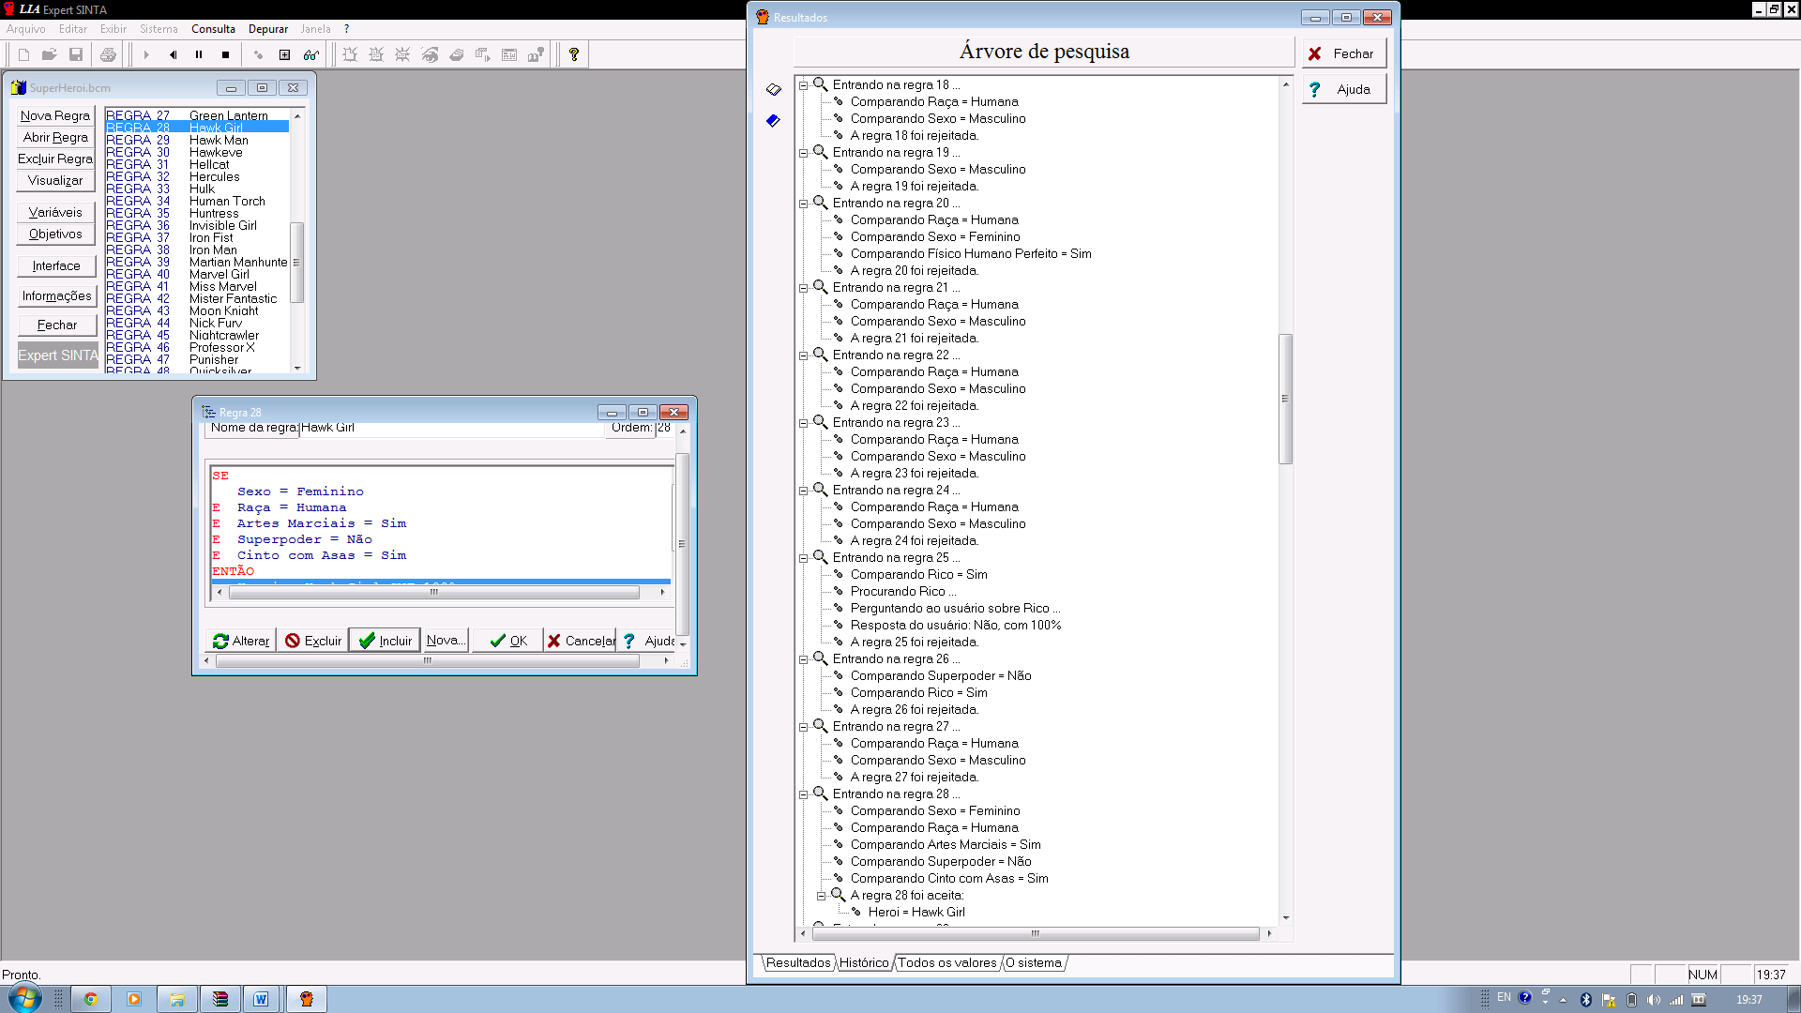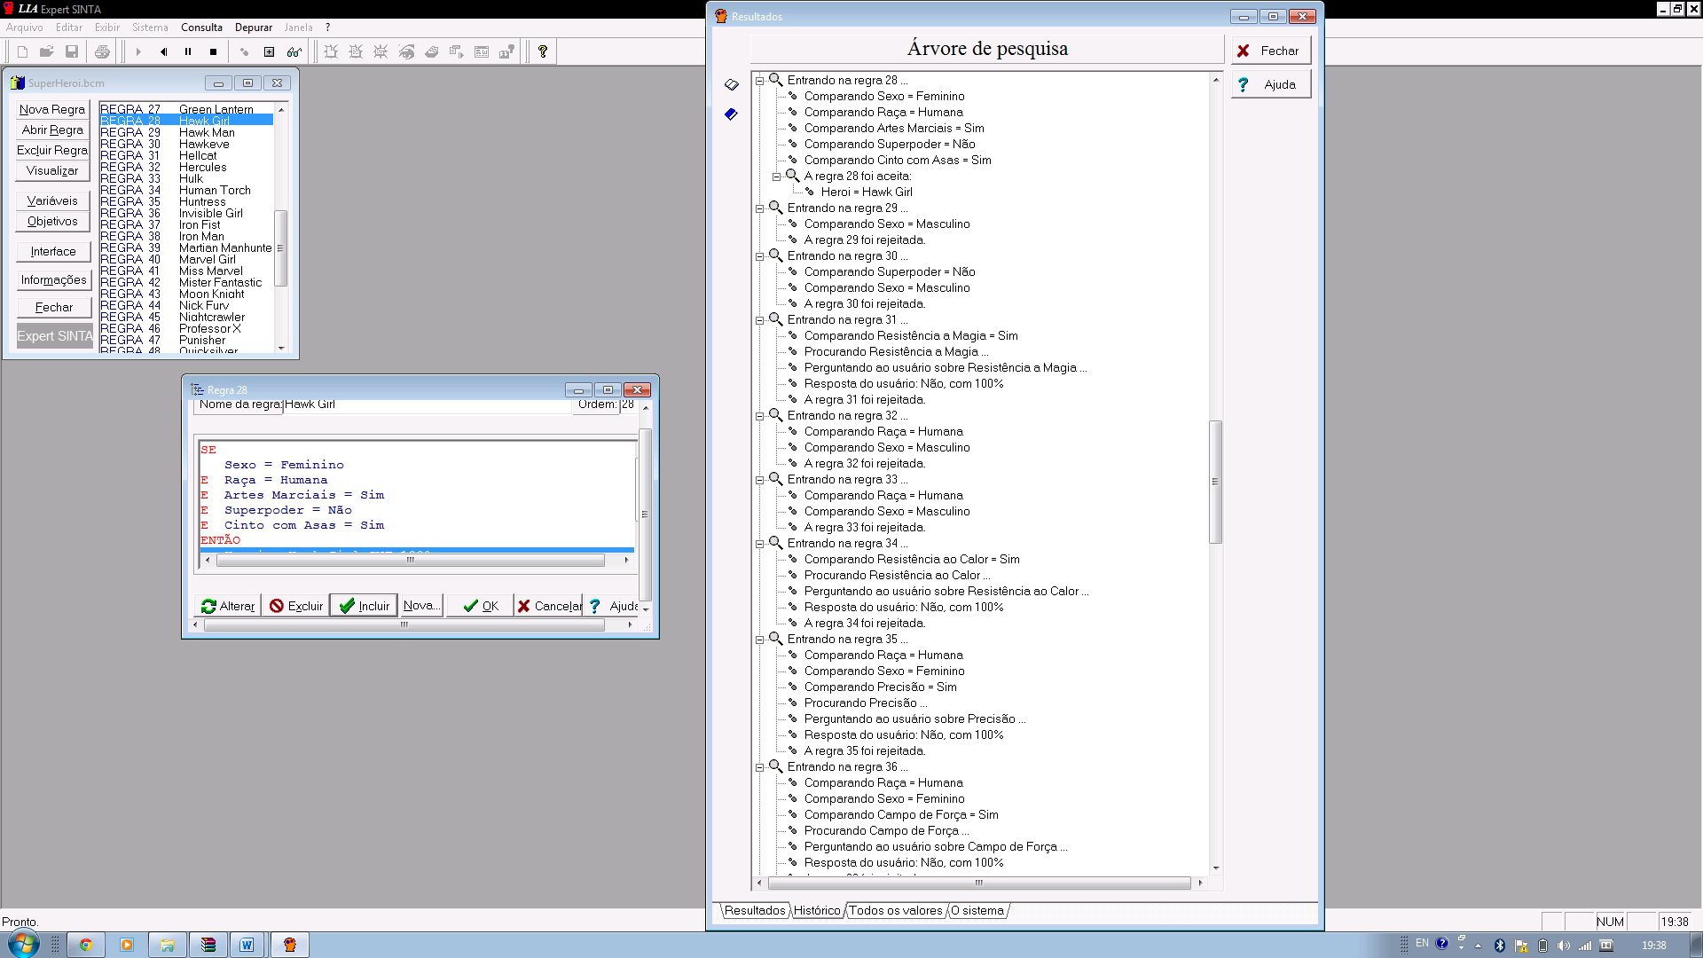

Sistema:

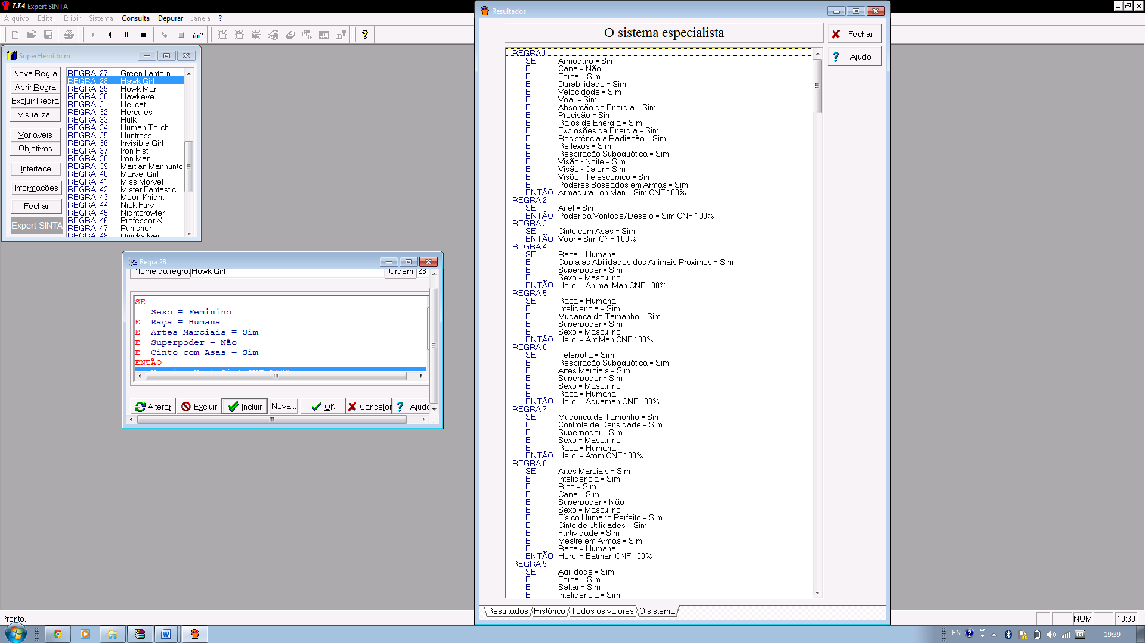

## Breve Tabela das Variáveis e Perguntas

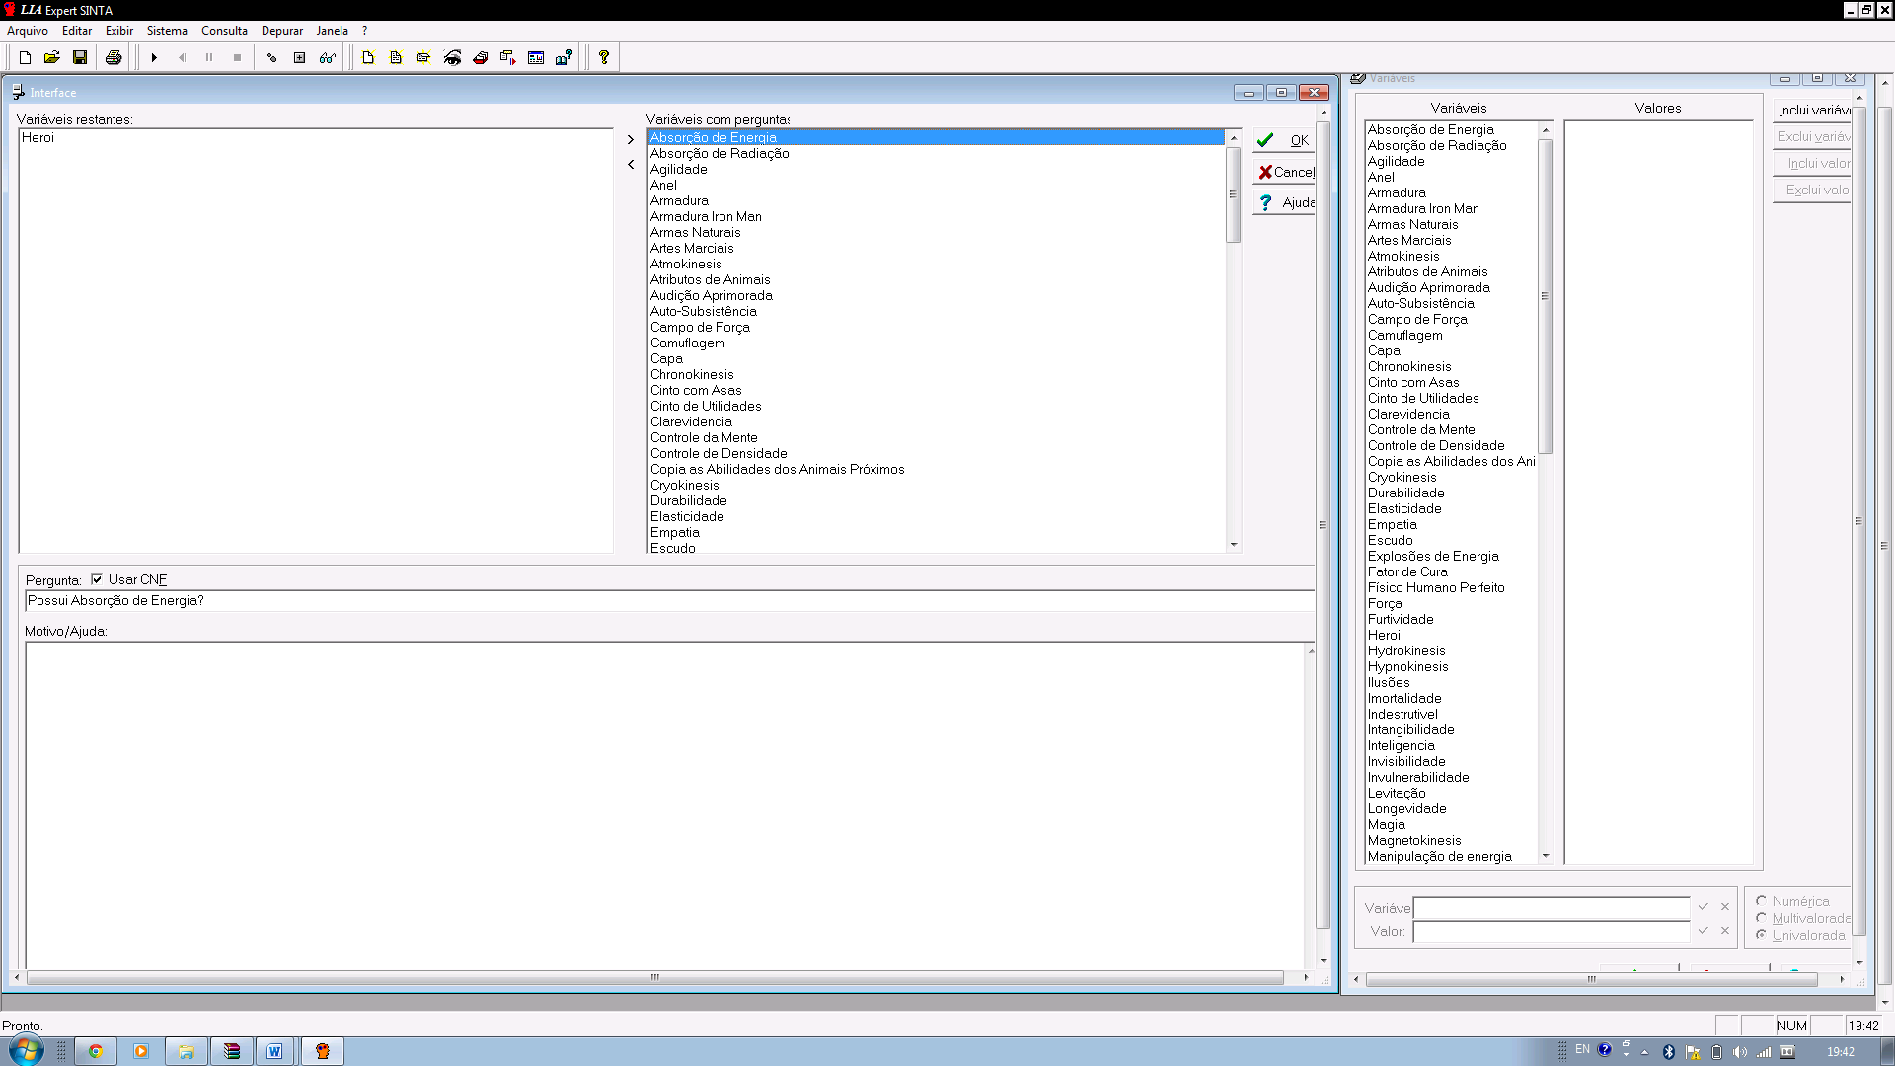

## Conclusão

O sistema se demonstrou relativamente eficiente, embora não seja possível limitar a habilidade/característica apenas ao equipamento, pois o programa trabalha de forma específica para identificação de um componente, não é possível estabelecer dois componentes distintos, mas é possível estabelecer dependências de regras.

# Bibliografia

Sixtyfour, 2005-2013. *Superhero Database.* [Online]   
Available at: http://www.superherodb.com/  
[Acesso em Maio,Junho 2013].

Wikipedia Users, 2001-2013. *Wikipedia.* [Online]   
Available at: http://www.wikipedia.org/  
[Acesso em Maio,Junho 2013].